Autor: Vereador Sirineu Araújo

Ementa: “Indica Remoção de entulhos no local que especifica”

Excelentíssimo Senhor Presidente,

Senhores Vereadores,

Este vereador foi procurado por munícipes e moradores locais solicitando que seja feito a remoção de entulhos e reconstrução da boca de lobo, na Rua Amélia Galego Vieira dos Santos, 823 – Jardim Minezotta - Sumaré – SP.

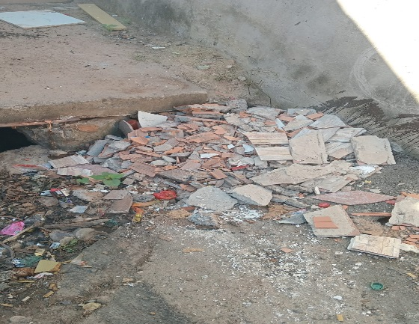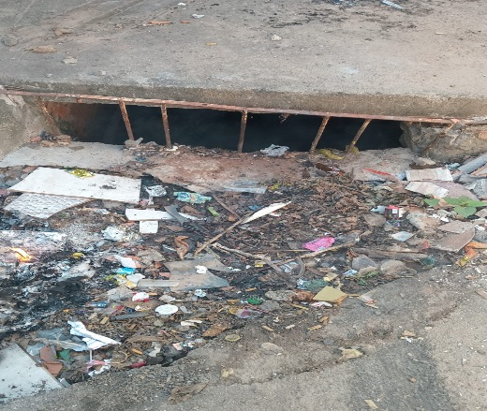

Diante do exposto e atendidas às formalidades regimentais desta Câmara Municipal, indicamos que seja oficiado ao Senhor Prefeito Municipal de Sumaré para que, através do setor competente, atenda a solicitação.

Sala das sessões, 03 de maio de 2024.



**SIRINEU ARAUJO**

**VEREADOR**